SLJ dodatni bralni list … kdor želi

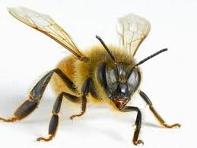
Medved in čebele
Medvedu se je zahotelo, da bi jedel med. Stopil je do čebelnjaka, a še preden se je dobro lotil, ga je ena od čebel pičila v uhelj.
»Kaj?!« se je razjezil medved, »Ti se spraviš nadme, nad medveda?!«
Tako je bil hud, da je udaril po čebelnjaku in ga podrl. Zdaj je šele videl! Iz čebelnjaka se je vsulo na stotine čebel, in so pikale in pikale in jim ni mogel uiti.
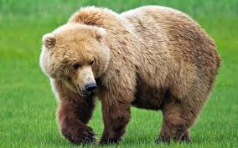
Tako je spoznal, da se nadloga, če vanjo drezaš, le še poveča.

Kaj si se naučil iz te basni?

